Мужские ассирийские имена

Абрам, Юханна, Шалита, Юмаран, Шимун, Джераб, Чори, Ашур, Нисан, Ашшурбнапал, Синаххериб

Ассирийские пословицы и возможные статусы для страницы Вконтакте

- Ассирийцы после долгих разговоров обязательно окажутся родственниками.
- Бедняк умирает от голода, а богач от страха.
- Завтрак свой попробуй, обед отведай, ужин отложи - проживешь сто лет.
- Как поступишь с другими, так поступят с тобой.
- Ложись спать с голодным желудком - проснешься бодрым.
- Сначала побей врага, а затем подружись с ним.
- Близкий сосед лучше далёкого брата.
- Катящийся камень не обрастает.
- Одна подкова есть, остается купить еще три и лошадь.
- Мое ухо открыто для знания.
- "Я - Синаххериб, великий царь, могучий царь, царь обитаемого мира, царь Ассирии, царь четырех стран света..."

Изображения на тему «Ассирийская армия»

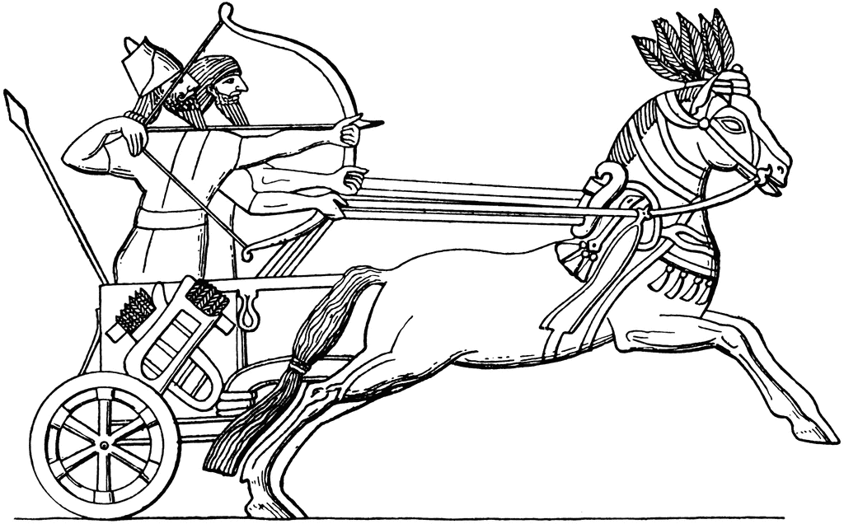
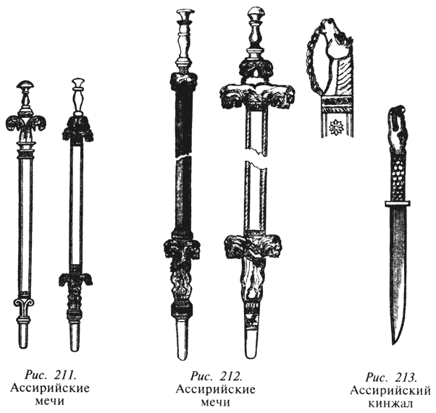 Ассирийская боевая колесница
Железные ассирийские мечи
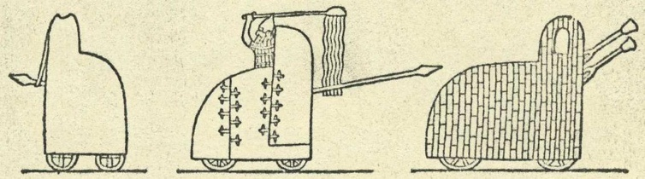
Всадник Ассирийской конницы
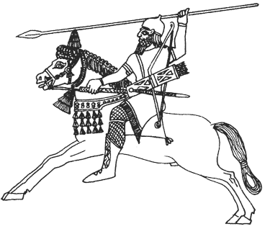

Варианты ассирийского тарана
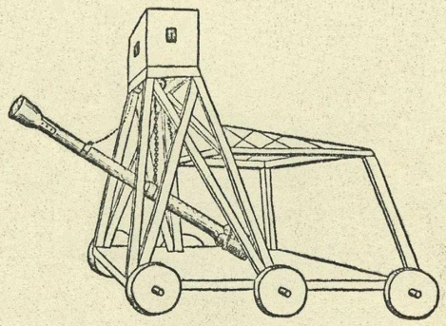

Ассирийский воин Ассирийский царь – Синаххериб
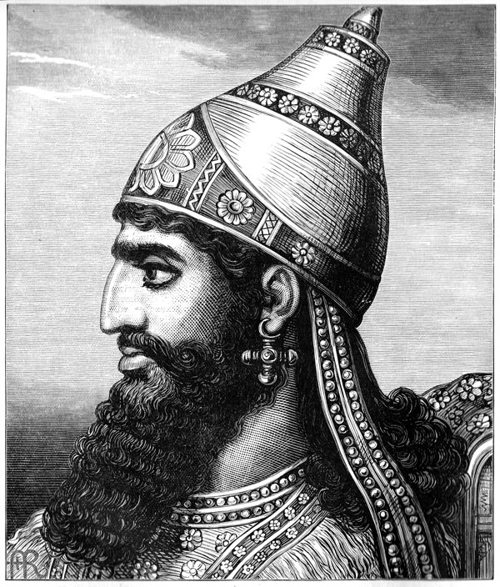
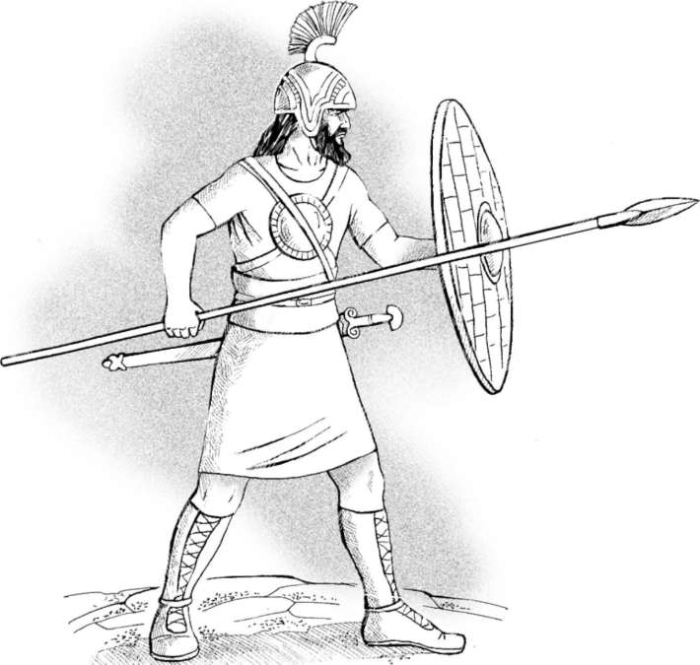

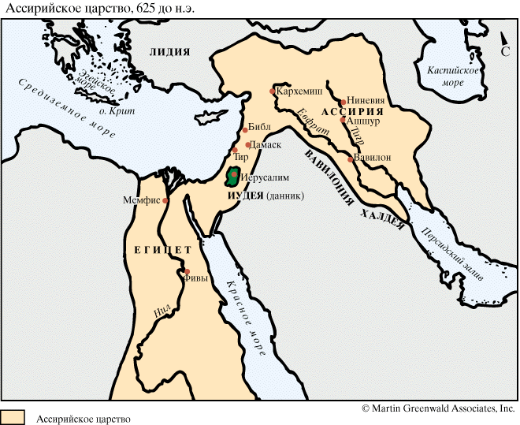
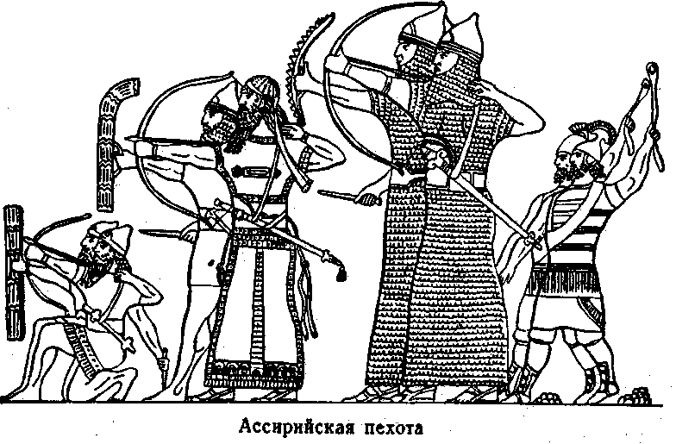
Ассирийская держава в XVII веке до н.э.

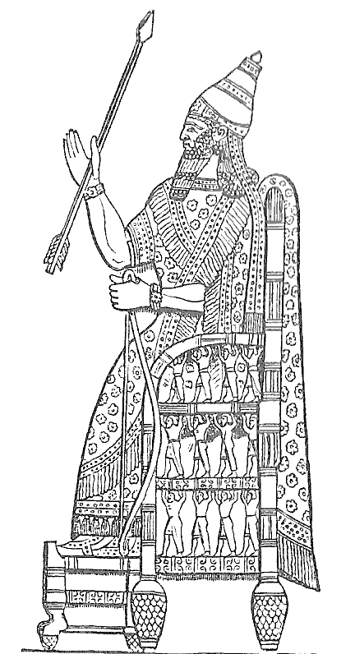
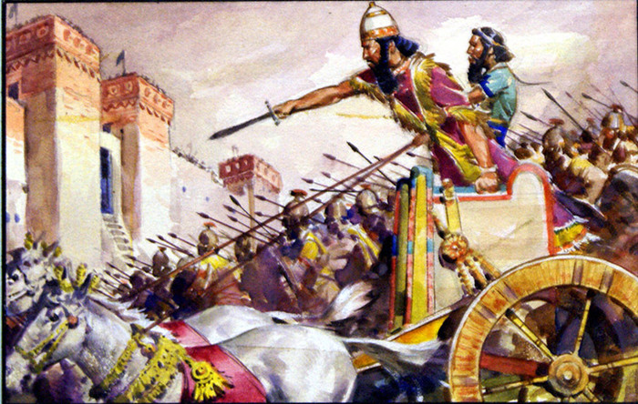

Синаххериб приказал разрушить Вавилон

Синаххериб на троне

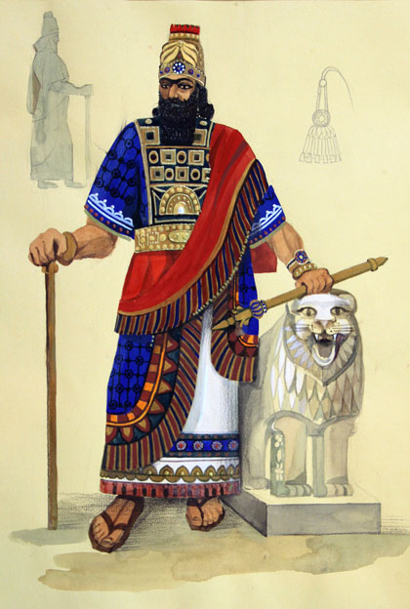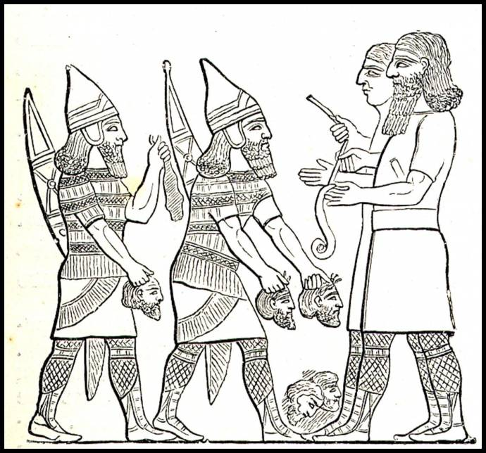
Царь Ассирии Ашшурбанапал Подсчет голов убитых ассирийской армией

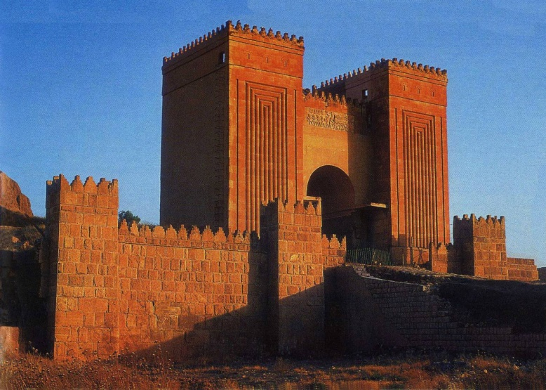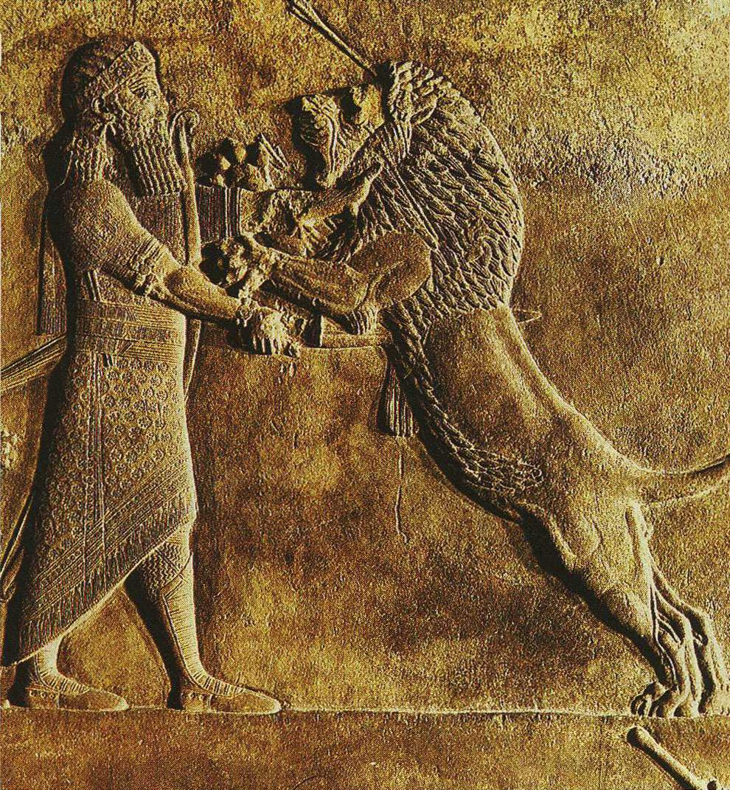
Врата Бога, ведущие в город Ниневия Царская охота (каменный рельеф)
(в правление Ашшурбнапала)

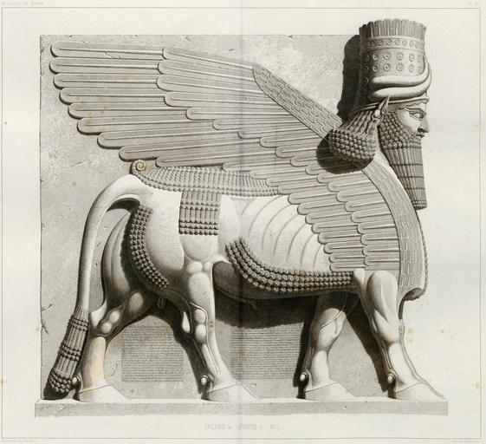
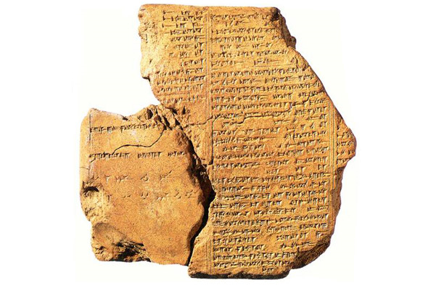
Глиняная книга из библиотеки
Ашшурбанапала Крылатый бык (Ниневия)

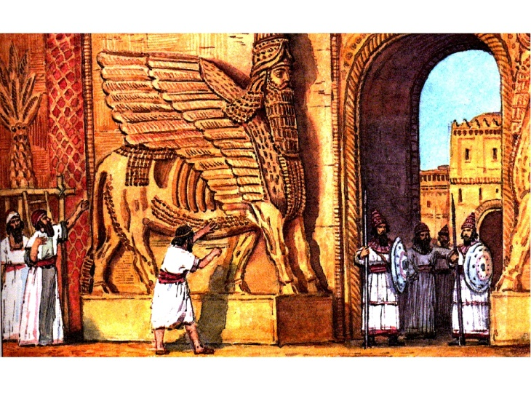
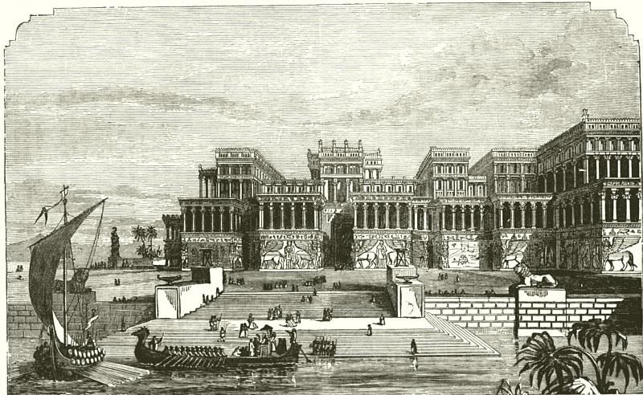
Царский дворец в Ниневии Пятиногий бык, охранявший ворота

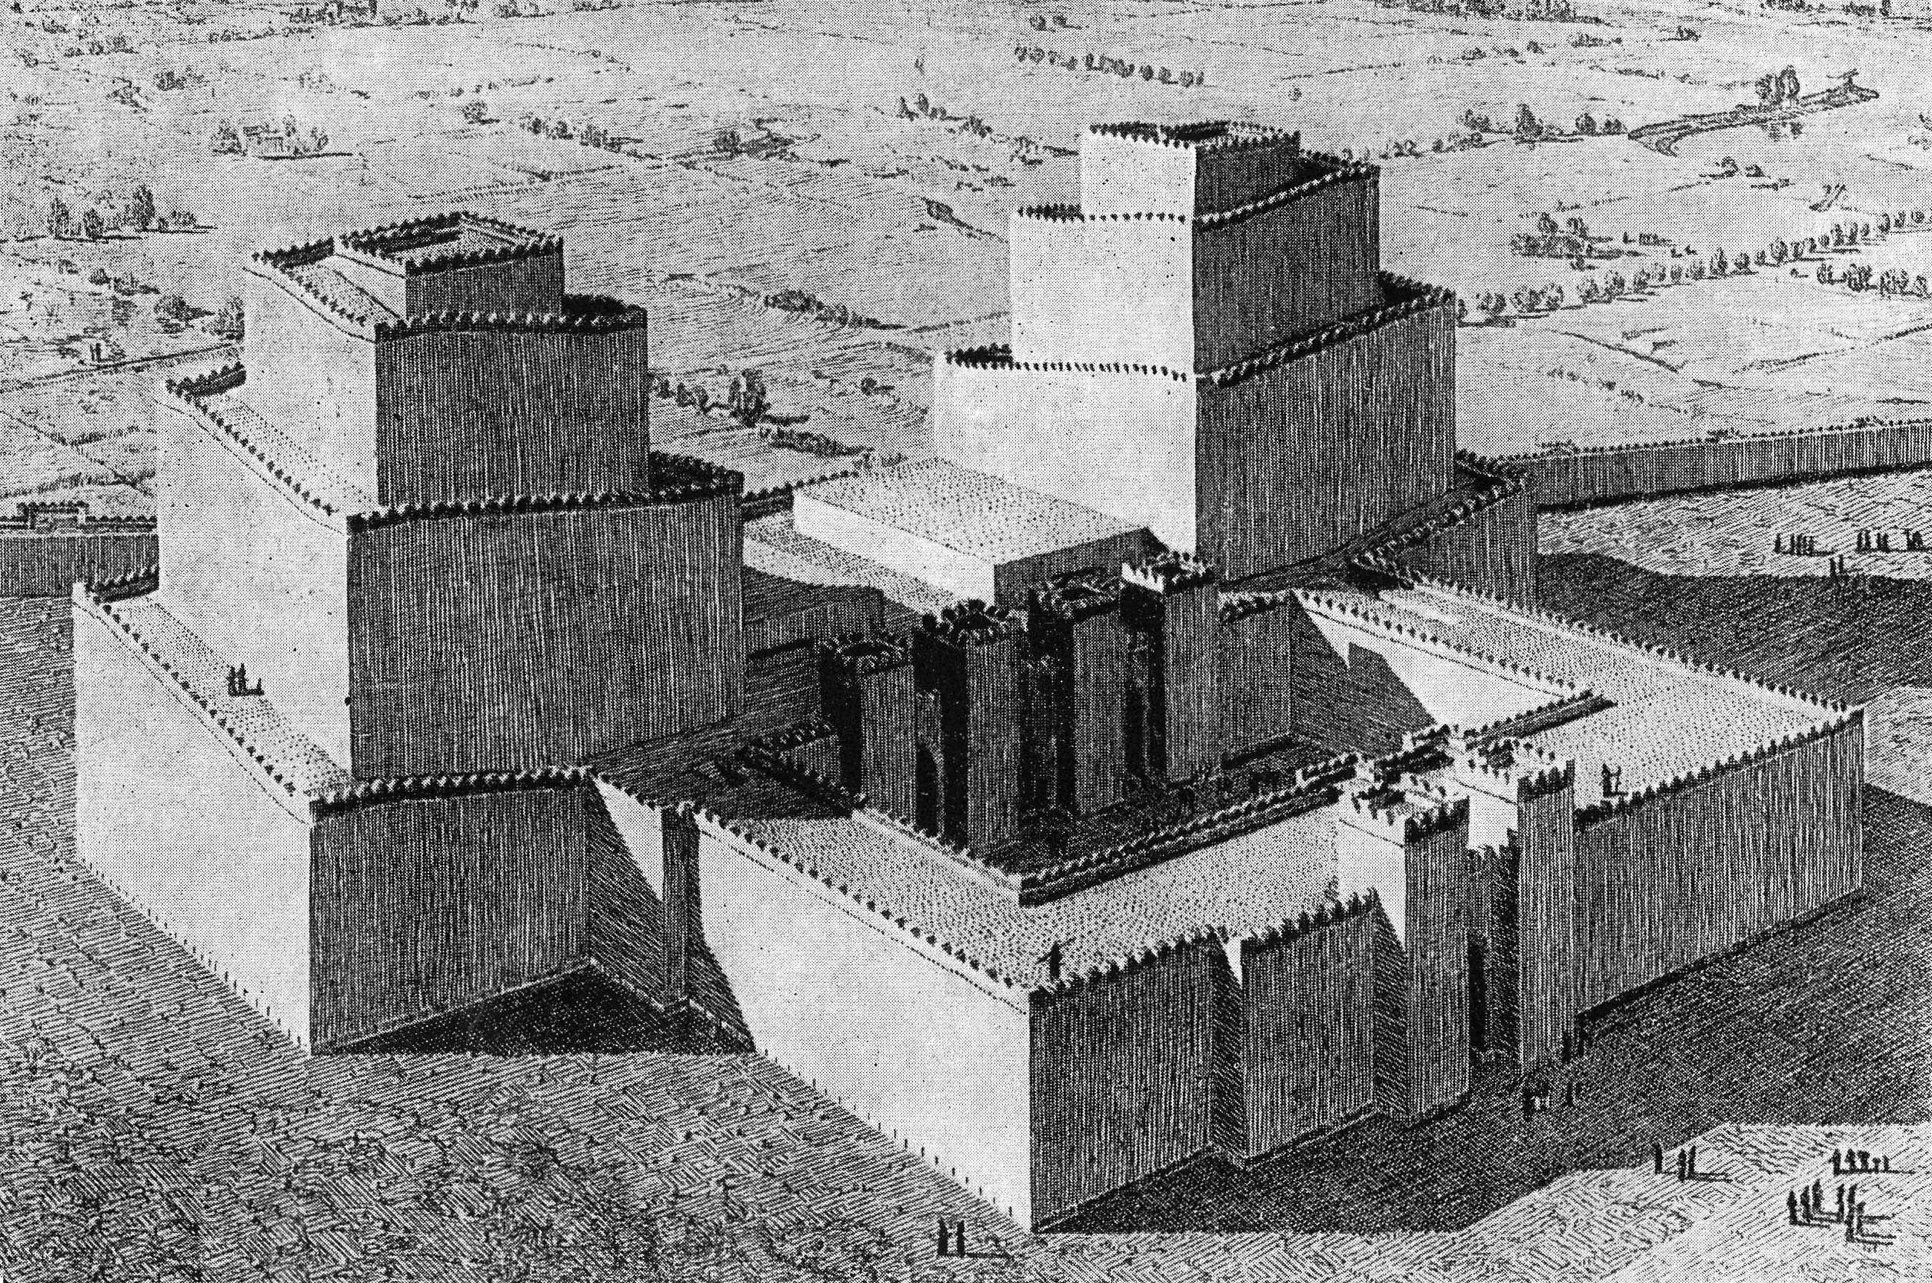
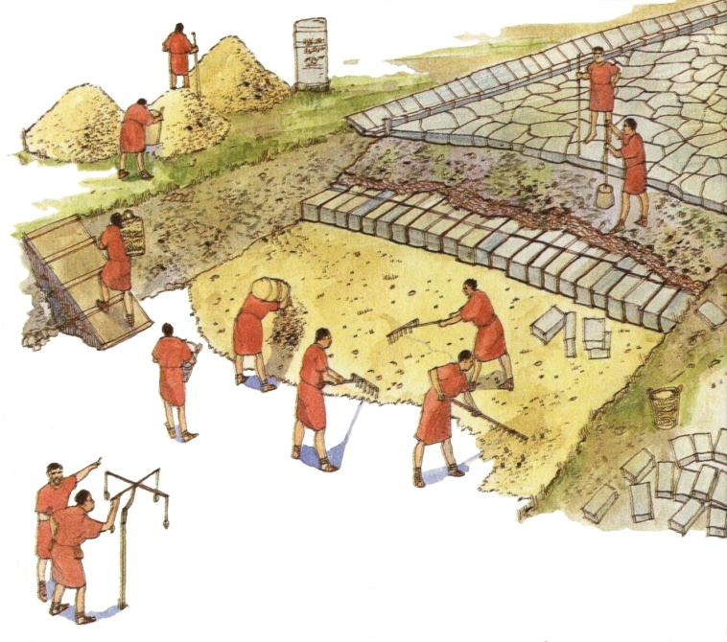
Строительство кирпичной дороги Ассирийский зиккурат

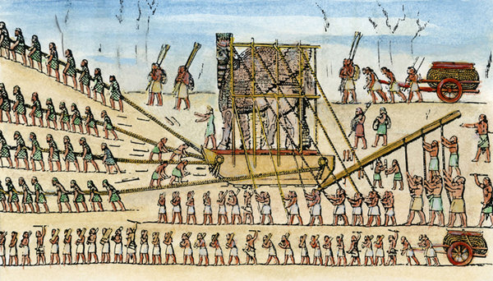

Нападение на Ниневию в 612 г.до н.э.

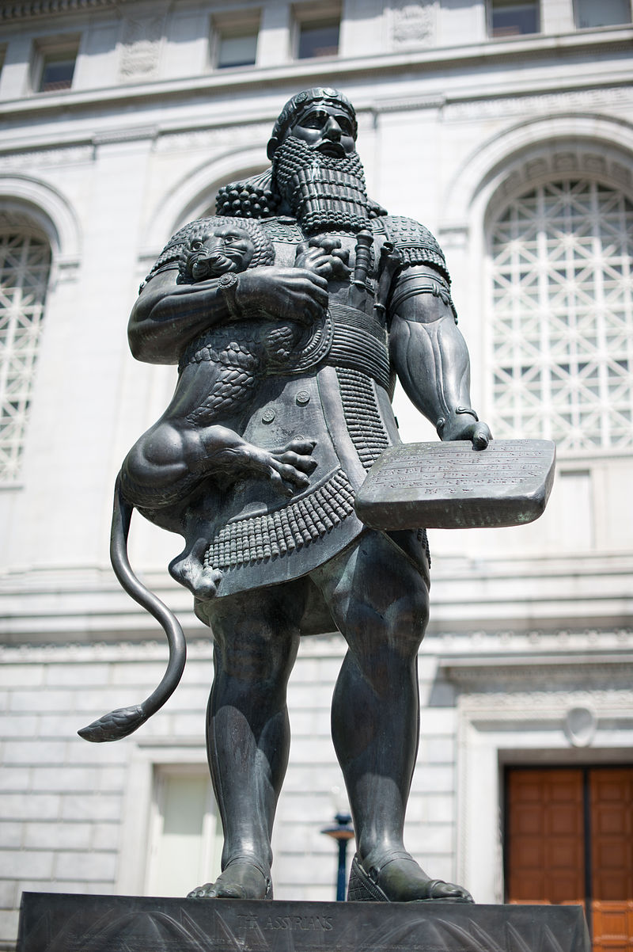

Основатель первой библиотеки Ашшурбнапал

Названия групп (страниц), на которые подписан ваш герой
(Названия можете придумать сами)

- Книга – источник знаний.
- Ассирийское военное общество
- Управление государством.
- Строительство и интерьер.
- Охота в Ассирии
- Ассирийцы не сдаются
- Между нами ассирицами
- Люблю свой город
- Подслушано у правителей
- История Ассирии

